МИНИСТЕРСТВО ОБРАЗОВАНИЯ И НАУКИ РФ
Федеральное государственное автономное
образовательное учреждение высшего образования
«Национальный исследовательский университет ИТМО»

Факультет программной инженерии и компьютерной техники

ЛАБОРАТОРНАЯ РАБОТА №2.10
“Расшифрование криптограммы на основе эллиптических кривых”
по дисциплине
“Информационная безопасность”

Студент:
Алексеев Даниил Иннокентьевич
Группа P34302
Преподаватель:
Рыбаков Степан Дмитриевич

Санкт-Петербург
2023
Цели работы:
- Изучить базовые принципы работы ЭЦП
- Проверить подлинность ECDSA, используя полученные в лабораторной 2.6 знания об эллиптических кривых

вариант | e | Q | (r,s)
16 | 2 | (596,433) | (3,10)

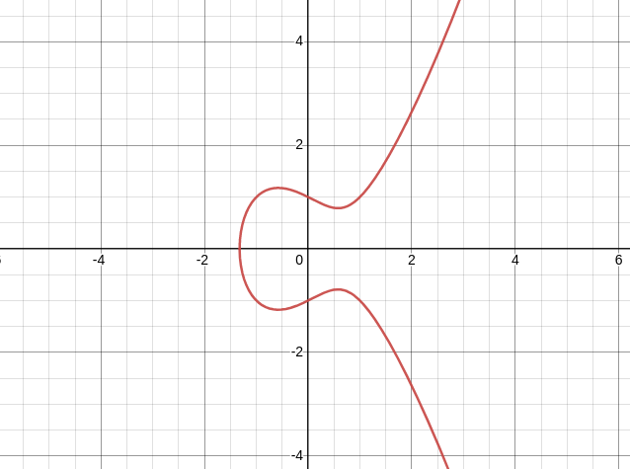
y²=x³-x+1

Реализация множества (конечного поля) точек на эллиптической кривой и операций над ними
Введем класс точки эллиптической кривой. Точка может являться точкой в бесконечности.
data class EllipticCurvePoint (val x: Long, var y:Long, val pointAtInfinity: Boolean){
fun isEq(p: EllipticCurvePoint): Boolean{
return p.x == x && p.y == y
}
}
Введем операцию сложения точек на эллиптической кривой:
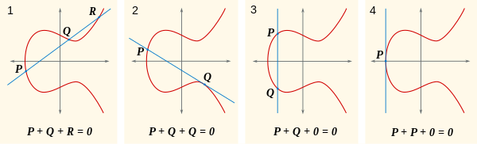

Над полем целых чисел по модулю p это реализуется так:
fun pointAddition(
p1: EllipticCurvePoint,
p2: EllipticCurvePoint,
primeNumber: Long,
a: Long
): EllipticCurvePoint {
if (p2.pointAtInfinity) {
return p1
}
if (p1.pointAtInfinity) {
return p2
}
val lambda: Long
if (mod(p1.x - p2.x, primeNumber) == 0L) {
if (mod(p1.y - p2.y, primeNumber) == 0L) {
lambda = (3 * (p1.x) * (p1.x) + a) * invMod(2 * p1.y, primeNumber)
} else {
return EllipticCurvePoint(0, 0, true)
}
} else {
lambda = mod((p2.y - p1.y), primeNumber) * invMod(p2.x - p1.x, primeNumber)
}
val x3 = mod(lambda * lambda - p1.x - p2.x, primeNumber)
val y3 = mod((lambda * (p1.x - x3) - p1.y), primeNumber)
return EllipticCurvePoint(x3, y3, false)

Операция умножения на скалярное n вводится как выполнение сложения точки самой с собой n раз. Оптимизированным способом выполнить умножения является удвоение-сложение:
private fun multiplyPoint(point: EllipticCurvePoint, m: Long): EllipticCurvePoint {
var p = EllipticCurvePoint(0, 0, true)
var bits = Integer.toBinaryString(m.toInt())
var i = bits.length
while (i > 0) {
p = pointAddition(p, p, primeNumber, a)
if (bits[bits.length - i] == '1') {
p = pointAddition(point, p, primeNumber, a)
}
i--
}
return p
}
Вычитание вводится как сложение с инвертированной точкой:
private fun subPoints(p1: EllipticCurvePoint, p2: EllipticCurvePoint): EllipticCurvePoint {
return pointSub(p1, p2, primeNumber, a)
}

ECDSA

Генерация подписи
Метод позволяет генерировать подпись (число), зависящее от текста и от секретного ключа, но для проверки подлинности не требующее этот ключ.
В первую очередь рассмотрим процесс создацния ЭЦП.

Следующие значения являются общедоступными и определяются стандартом ECDSA.
Эллиптическая кривая | Генерирующая точка | Порядок генерирующей точки
E₇₅₁(-1,1)  y²=x³-x+1 | (562,89) | 13
Эллиптическая кривая задается тремя значениями: простое число p, которое определяет эллиптическую группу, и два коэффициента кубического многочлена. Генерирующая точка - точка принадлежащая этой кривой. Порядок показывает сколько раз генерирующую точку сложить саму с собой, чтобы получить ее же (GP*(n+1) == GP).

Эти значения принадляжат лицу, подписывающему сообщение.
Секретный ключ | Открытый ключ
Случайно простое число | Точка PrivateKey * GP
Во время сообщения также используется еще одно случайное число K, известное подписателю.
Порядок подписания следующий:
- Выбрать число K из отрезка [1, n-1]
- Вычислить точку R = GP*K
- Вычислить r = R_{x} mod n
- Вычислить s = (msg + r * PrivateKey) * k⁻¹ mod n

Проверка подписи
Проверить подпись значит узнать использовался ли истинный секретный ключ при создании подписи (r,s). В существующем стандарте ECDSA порядок генерирующей точки описывается числом c десятичной записью в 79 знаков. Поэтому подобрать ключ крайне трудозатратно. Но подпись можно проверить, зная открытый ключ Q = PrivateKey*GP:
- Проверить соответствие r и s порядку генерирующей точки. При генерации подписи операции выполнялись по модулю n, поэтому должно выполняться 1 <= r,s <= n-1
- Вычислить u = msg * s⁻¹ mod n
- Вычислить v = r * s⁻¹ mod n
- Получить точку C = u * GP + v * Q
- Проверить выполнение C.x mod n = r

Покажем, что точка C является точкой R = GP*K, используемой при генерации подписи:
C = u*GP + v*Q
C = (msg*s⁻¹)*GP + (r*s⁻¹)*(GP*PrivateKey) – замена u,v,Q
C = GP*s⁻¹(msg + r*PrivateKey) – вынесение общего множителя
C = GP*[(msg+r*PrivateKey)*k⁻¹]⁻¹(msg + r*PrivateKey) – замена s
C = GP*(msg+r*PrivateKey)⁻¹*k*(msg + r*PrivateKey) – избавление от скобки
C = GP*(msg+r*PrivateKey)⁻¹*k*(msg + r*PrivateKey)=GP*k – уничтожение взаимообратных.

Таким образом, действия выполняемые при проверке подписи, определяют точку C=R=GP*K.

Код алгоритма проверки подлинности ЭЦП на кривых:
fun checkSignature(signa: Pair<Long, Long>): Boolean {
if(verbose) println("\n---------------------------------")
if (signa.first < 1 || signa.first >= curveFactor || signa.second < 1 || signa.second >= curveFactor) return false
val u1 = e % curveFactor * invMod(signa.second, curveFactor)
val u2 = signa.first * invMod(signa.second, curveFactor)
val p1 = multiplyPoint(basePoint, u1)
if (verbose)
println(String.format("(%d,%d) * %d = (%d, %d)", basePoint.x, basePoint.y, u1, p1.x, p1.y))
val p2 = multiplyPoint(publicPoint, u2)
if (verbose)
println(String.format("(%d,%d) * %d = (%d, %d)", publicPoint.x, publicPoint.y, u2, p2.x, p2.y))
val resPoint = pointAddition(p2, p1, primeNumber, a)
if (verbose)
println(String.format("(%d,%d) + (%d,%d) = (%d,%d)", p1.x, p1.y, p2.x, p2.y, resPoint.x, resPoint.y))
if(verbose) println("---------------------------------\n")
return resPoint.x % curveFactor == signa.first
}

---------------------------------
(562,89) * 8 = (416, 696)
(596,433) * 12 = (596, 318)
(416,696) + (596,318) = (562,662)
---------------------------------

signature (3,10) is CORRECT

Вывод
В ходе выполнения лабораторной работы я укрепил знания об эллиптических кривых и узнал об алгоритмах создания и проверки электронной цифровой подписи на эллиптических кривых.

весь код:
https://github.com/danANDla/InfoSec/tree/master/labs/l2.10_elliptic_curves_digital_signature_algorithm

